Механик Винтик и его помощник Шпунтик были очень хорошие мастера. Они были похожи друг на друга, только Винтик был чуточку повыше, а Шпунтик чуточку пониже ростом. Оба ходили в кожаных куртках. Из карманов их курток вечно торчали гаечные ключи, клещи, напильники и другие железные инструменты. Если бы куртки были не кожаные, то карманы давно оторвались бы. Шапки у них были тоже кожаные, с очками-консервами. Эти очки они надевали во время работы, чтобы не запорошить глаза.
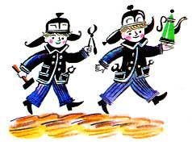
Винтик и Шпунтик по целым дням сидели у себя в мастерской и чинили примусы, кастрюли, чайники, сковородки, а когда нечего было чинить, делали трехколесные велосипеды и самокаты для коротышек.Однажды Винтик и Шпунтик никому ничего не сказали, закрылись у себя в мастерской и стали что-то мастерить. Целый месяц они пилили, строгали, клепали, паяли и никому ничего не показывали, а когда месяц прошел, то оказалось, что они сделали автомобиль.
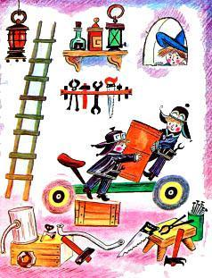
Этот автомобиль работал на газированной воде с сиропом. Посреди машины было устроено сиденье для водителя, а перед ним помещался бак с газированной водой. Газ из бака проходил по трубке в медный цилиндр и толкал железный поршень. Железный поршень под напором газа ходил то туда, то сюда и вертел колеса. Вверху над сиденьем была приделана банка с сиропом. Сироп по трубке протекал в бак и служил для смазки механизма.
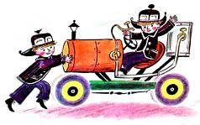
Такие газированные автомобили были очень распространены среди коротышек. Но в автомобиле, который соорудили Винтик и Шпунтик, имелось одно очень важное усовершенствование: сбоку к баку была приделана гибкая резиновая трубка с краником, для того чтобы можно было попить газированной воды на ходу, не останавливая машины.
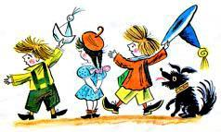
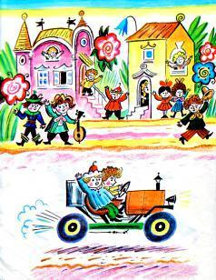
Торопыжка научился управлять этим автомобилем, и, если кому-нибудь хотелось покататься, Торопыжка катал и никому не отказывал.Больше всех любил кататься на автомобиле Сиропчик, так как во время поездки он мог пить сколько угодно газированной воды с сиропом.
Незнайка тоже любил кататься на автомобиле, и Торопыжка часто его катал. Но Незнайке захотелось самому научиться управлять автомобилем, и он стал просить Торопыжку:— Дай мне поездить на автомобиле. Я тоже хочу научиться управлять.— Ты не сумеешь, — сказал Торопыжка. — Это ведь машина. Тут понимать надо.— Чего тут еще понимать! — ответил Незнайка. — Я видел, как ты управляешь. Дергай за ручки да верти руль. Все просто.— Это только кажется, что просто, а на самом деле трудно. Ты и сам убьешься, и автомобиль разобьешь.— Ну ладно, Торопыжка! — обиделся Незнайка. — Попросишь ты у меня что-нибудь, я тоже тебе не дам.Однажды, когда Торопыжки не было дома, Незнайка забрался в автомобиль, который стоял во дворе, и стал дергать за рычаги и нажимать педали. Сначала у него ничего не получалось, потом вдруг машина зафыркала и поехала. Коротышки увидели это в окно и выбежали из дома.— Что ты делаешь? — закричали они. — Убьешься!
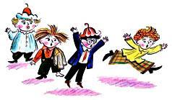
— Не убьюсь, — ответил Незнайка и тут же наехал на собачью будку, которая стояла посреди двора.Трах- трах! Будка рассыпалась в щепки. Хорошо еще, что Булька успел выскочить, а то Незнайка и его раздавил бы.
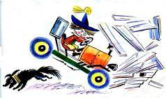
— Вот видишь, что ты наделал! — закричал Знайка. — Остановись сейчас же!Незнайка испугался, хотел остановить машину и потянул какой-то рычаг. Но машина, вместо того чтобы остановиться, поехала еще быстрей. На дороге попалась беседка. Трах-тарарах! Беседка рассыпалась на кусочки. Незнайку с ног до головы забросало щепками. Одной доской его зацепило по спине, другой треснуло по затылку.Незнайка ухватился за руль и давай поворачивать. Автомобиль носится по двору, а Незнайка кричит во все горло:— Братцы, откройте скорее ворота, а то я тут все во дворе переломаю!
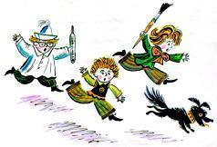
Коротышки открыли ворота, Незнайка выехал со двора и помчался по улице. Услышав шум, со всех дворов выбегали коротышки.Берегись! — кричал им Незнайка и мчался вперед. Знайка, Авоська, Винтик, доктор Пилюлькин и другие коротышки бежали за ним. Но где там! Они не могли его догнать.Незнайка колесил по всему городу и не знал, как остановить машину.
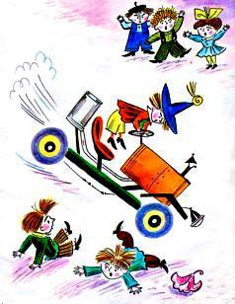
Наконец машина подъехала к реке, свалилась с обрыва и кубарем покатилась вниз. Незнайка вывалился из нее и остался лежать на берегу, а газированный автомобиль упал в воду и утонул.
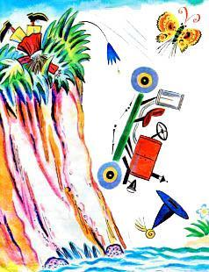
Знайка, Авоська, Винтик и доктор Пилюлькин схватили Незнайку и понесли домой. Все думали, что он уже мертвый.Дома его положили на кровать, и только тут Незнайка открыл глаза. Он поглядел по сторонам и спросил:— Братцы, я еще живой?— Живой, живой, — ответил доктор Пилюлькин. — Только, пожалуйста, лежи спокойно, мне тебя осмотреть надо.Он раздел Незнайку и стал осматривать. Потом сказал:— Удивительно! Все кости целы, только ушибы есть да заноз несколько.— Это я за доску спиной зацепился, — сказал Незнайка.— Придется вытаскивать занозы, — покачал головой Пилюлькин.— А это больно? — испугался Незнайка.— Нет, ничуточки. Вот дай-ка, я сейчас самую большую вытащу.— А-а-а! — закричал Незнайка.— Что ты? Разве больно? — удивился Пилюлькин.— Конечно, больно!— Ну, потерпи, потерпи. Это тебе только так кажется.— Нет, не кажется! Ай-ай-ай!— Ну что ты кричишь, будто я тебя режу? Я ведь тебя не режу.— Больно! Сам говорил, что не больно, а теперь больно!— Ну тише, тише… Одну занозу осталось вытащить.— Ай, не надо! Не надо! Лучше я с занозой буду.
— Нельзя, нарывать станет.— Уй-уй-уй!— Ну, все уже. Теперь только йодом надо помазать,— А это больно?
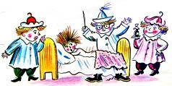
— Нет, йодом это не больно. Лежи смирно.— А-а-а!
— Не ори, не ори! На машине кататься любишь, а потерпеть немножко не любишь!— Ай! Жжет как!— Пожжет и перестанет. Сейчас я тебе градусник поставлю.
— Ой, не надо градусник! Не надо!— Почему?— Больно будет!— Да градусник это не больно.
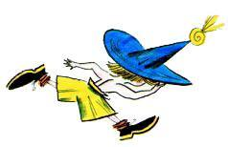
— Ты все говоришь — не больно, а потом больно.— Вот чудак! Разве я тебе никогда градусника не ставил?— Никогда.— Ну, вот теперь ты увидишь, что это не больно, — сказал Пилюлькин и ушел за градусником.Незнайка вскочил с кровати, выпрыгнул в открытое окно и убежал к своему другу Гуньке.
Доктор Пилюлькин вернулся с градусником, смотрит — Незнайки нет.— Вот и лечи такого больного! — проворчал Пилюлькин. — Его лечишь, лечишь, а он выпрыгнет в окошко и убежит. Куда это годится!
